Министерство природных ресурсов и экологии Иркутской области
ФГБОУ ВО «Иркутский государственный университет», биолого-почвенный факультет (Кафедра почвоведения и оценки земельных ресурсов; Ботанический сад)
Служба по экологии и охране оз. Байкал Иркутской области
ФГУ «Байкальский государственный природный биосферный заповедник»

ИНФОРМАЦИОННОЕ ПИСЬМО № 1

22 апреля 2017 года кафедра почвоведения и оценки земельных ресурсов Иркутского государственного университета, при поддержке Министерства природных ресурсов и экологии Иркутской области проводит мероприятия, посвященные Всемирному Дню Земли и Году Экологии и ООПТ:

- VII Региональная научно-практическая студенческая конференция «Почвы как связующее звено в функционировании экосистем»;
- VII Межрегиональная конференция школьников «Почвы и экология»;
- III Межрегиональная детско-юношеская экологическая олимпиада школьников
«Почвы и лес»;
- Конкурс рисунков-плакатов на тему: «Сохраним нашу Землю»;
- Мастер-класс «Почвенная радуга».

ОРГКОМИТЕТ:
Председатель оргкомитета: Матвеев Аркадий Николаевич – декан биолого-почвенного факультета ИГУ, д.б.н., профессор
Сопредседатель:
Гранина Наталья Ивановна – зав. кафедрой почвоведения и оценки земельных ресурсов ИГУ, к.б.н., доцент;
Сизых Светлана Витальевна – директор Ботанического сада биолого-почвенного факультета ИГУ, к.б.н.

Ответственный секретарь: Бережных Юлия Владимировна – магистр 1-го года обучения направления подготовки «Почвоведение»

ЧЛЕНЫ ОРГКОМИТЕТА:
Представитель Министерства природных ресурсов и экологии Иркутской области;
Представитель Службы по экологии и охране оз. Байкал Иркутской области
Представитель ФГУ «Байкальский государственный природный биосферный заповедник»
Добрынина Светлана Викторовна – начальник отдела экологического просвещения ФГБУ «Заповедное Прибайкалье»;
Воробьева Галина Александровна, доцент кафедры почвоведения и оценки земельных ресурсов;
Козлова Алла Афонасьевна, доцент кафедры почвоведения и оценки земельных ресурсов;
Лопатовская Ольга Геннадиевна, доцент кафедры почвоведения и оценки земельных ресурсов, заведующая Восточно-Сибирским музеем почвоведения им. И.В. Николаева;
Мартынова Наталья Александровна, старший преподаватель кафедры почвоведения и оценки земельных ресурсов;
Киселева Наталья Дмитриевна, старший преподаватель кафедры почвоведения и оценки земельных ресурсов;
Куклина Светлана Леонидовна, старший преподаватель кафедры почвоведения и оценки земельных ресурсов;
Бубнова Людмила Рэмовна, ведущий инженер Восточно-Сибирского музея почвоведения им. И.В. Николаева;

МЕСТО ПРОВЕДЕНИЯ:
г. Иркутск, ул. Жуковского, 61А Агробиостанция Ботанического сада биолого-почвенного факультета ИГУ (карта-схема - в приложении).

ОБЩЕЕ ВРЕМЯ ПРОВЕДЕНИЯ МЕРОПРИЯТИЙ: 22 апреля 2017 год, суббота,
с 9.00 до 17.00.

ОРГВЗНОС составляет 200 рублей, включает: папка участника, 2 кофе-брейка, сертификат участника. Организационный взнос можно оплатить при регистрации.
ВЗНОС ЗА ПУБЛИКАЦИЮ тезисов составляет 300 рублей, оплачивается при регистрации

ЭКСКУРСИИ:
Для участников конференции будут организованы экскурсии по Ботаническому саду:
- В оранжерею, где проходит выставка кактусов и суккулентов;
- В Дендрарий (коллекция деревьев и кустарников открытого грунта);
- На подкормочную площадку для птиц «Птичья столовая»;
- В контактный зоопарк (стоимость билета: детский 150 руб., взрослый 200 руб.)

Тезисы докладов конференции, результаты олимпиады, рисунки-плакаты и работы мастер-класса будут опубликованы в электронном сборнике «Материалы VII Межрегиональная научно-практическая студенческая конференция с участием школьников «Почвы и экология». Сборник будет представлен на официальном сайте Министерства природных ресурсов и экологии.
Всем участникам мероприятий будут выданы сертификаты.

Электронный адрес конференции: kaf_soil@mail.ru
Контактные телефоны:
8 914 884-85-30 Киселева Наталья Дмитриевна
8 950 055-99-37 Бережных Юлия Владимировна

Информация по конференции
студентов и школьников
К участию в конференции приглашаются школьники студенты, аспиранты, магистранты. Для иногородних студентов и аспирантов форма участия – заочная, с изданием сборника материалов конференции в pdf-формате.
Координатор студенческой секции: Козлова Алла Афонасьевна – доцент кафедры почвоведения и оценки земельных ресурсов ИГУ;
Члены жюри студенческой секции:
Белозерцева Ирина Александровна – зав. лабораторией географии почв и геохимии ландшафтов ИГ СО РАН им. В.Б. Сочавы, к.г.н., с.н.с.;
Воробьева Галина Александровна – к.б.н., доцент кафедры почвоведения и оценки земельных ресурсов ИГУ;
Дмитриева Елена Шарифзяновна – декан агрономического факультета ИрГАУ им. А.А. Ежевского, к.б.н., доцент
Швецов Сергей Георгиевич – к.б.н., с.н.с. лаборатории биоиндикации экосистем СИФИБР СО РАН.

Координатор школьной секции: Лопатовская Ольга Геннадиевна – к.б.н., доцент кафедры почвоведения и оценки земельных ресурсов ИГУ;
Члены жюри студенческой секции:
Барицкая Вера Александровна к.б.н., доцент кафедры ботаники ИГУ;
Добрынина Светлана Викторовна – начальник отдела экологического просвещения ФГБУ «Заповедное Прибайкалье»;
Хадеева Екатерина Романовна – ведущий инженер ХАЦ Института географии СО РАН им. В.Б. Сочавы,

Для участия в работе конференции необходимо представить на электронный адрес оргкомитета до 15 апреля 2017 – заявку на участие в конференции и тезисы по прилагаемой форме
В заявке должно быть указано:
- Фамилия, имя, отчество
- Название тезисов
- Место учебы, курс, класс
- Почтовый адрес, e-mail, телефон
- Фамилия, имя, отчество, ученая степень, должность научного руководителя
- Форма участия (очная, заочная).

Тезисы отправляются в виде вложенных файлов. Файл с тезисами должен называться по фамилии первого автора. Файл с заявкой – «фамилия первого автора_form», в формате rtf
Требования к предоставляемым материалам.
Объем материала не должен превышать 2-х страниц.
Материалы должны быть подготовлены в редакторе Word для Windows в формате Word 2003/07/10, шрифт Times New Roman, кегль 14, межстрочный интервал – одинарный; поля по 2 см со всех сторон, выравнивание по ширине; отступ – 1 см.
На первой строке – название тезисов прописными буквами жирным шрифтом (выравнивание по центру).
На второй строке – фамилии и инициалы авторов (полужирный курсив, выравнивание по центру). Фамилия и инициалы руководителя указываются последними.
Ниже – полное название организации и города, адрес электронной почты (курсив, кегль 12, выравнивание по центру).
Пустая строка.
Основной текст (кегль 14).
В конце основного текста через одну строку приводится библиографический список (см. пример).
Научная терминология, обозначения, единицы измерения, символы должны строго соответствовать требованиям государственных стандартов. Математические и химические формулы, а также знаки, символы и обозначения должны быть набраны в редакторе формул.
Таблицы, диаграммы, фотографии и рисунки должны быть черно-белыми и помещены в тексте после абзацев, содержащих ссылки на них. Подписи к рисункам, диаграммам должны быть набраны шрифтом Times New Roman, кегль 12.
Библиографический список составляется в алфавитном порядке, в соответствии с требованиями ГОСТ 7.1-2003 «Библиографическая запись. Библиографическое описание. Общие требования и правила составления». В тексте ссылка на источник - по списочному номеру, в квадратных скобках-[1]. Файл необходимо сохранить в формате rtf.

Пример оформления тезисов доклада:
Почвенный ПОКРОВ КАК ЭКОЛОГИЧЕСКИЙ ФАКТОР
Иванов А.А.¹, Ромина Е.Е.²
¹Иркутский государственный университет, Иркутск, ivanov@mail.ru
²Иркутская государственная сельскохозяйственная Академия, romina@google.com

Почвенный покров является одним из самых мощных экологических факторов, влияющих на облик Земли…[1]
Из этого следует вывод, что…[2]

Руководитель: Ф.И.О ______
Литература
1. Борисов А.А. Вопросы экологии…… . - Иркутск: Изд-во ИГУ, 2006. - 284 с.

Информация по Олимпиаде

Координаторы олимпиады школьников: Киселева Наталья Дмитриевна, Куклина Светлана Леонидовна – старшие преподаватели кафедры почвоведения и оценки земельных ресурсов ИГУ;
Члены жюри:
Батраева Анастасия Алексеевна - к.б.н., доцент кафедры физиологии растений, клеточной биологии и генетики ИГУ;
Буковская Надежда Евгениевна - зам. декана по воспитательной работе биолого-почвенного факультета;
Бубнова Людмила Рэмовна – ведущий инженер кафедры почвоведения и оценки земельных ресурсов.

Принять участие могут все желающие учащиеся общеобразовательных учреждений общего и среднего (полного) образования, среди двух возрастных категорий (3-5 и 6-9 классы).
Олимпиада проводится в 2 этапа.
Отборочный этап – с 11 по 15 апреля 2017 года в образовательных учреждениях Иркутской области и республики Бурятия.
Финальный этап – 22 апреля 2017 года на агробазе биолого-почвенного факультета Иркутского госуниверситета
Победители олимпиады определяются по результатам финального этапа и награждаются Дипломами I, II, III степени, участники финального этапа, не вошедшие в число победителей, награждаются Сертификатами Участника.

Информация по конкурсу рисунков-плакатов
на тему «Спасем нашу Землю»

Принять участие могут все желающие. Формат рисунка не меньше А4. Материал: акварель, гуашь, масляные краски, аппликации, семена, почвенный мелкозем и др. Обязательно на дополнительном листе (15х10 см) написать название рисунка, фамилию и имя автора, номер школы, класс. Допускаются пояснения к названию и работе. Рисунки представить при регистрации.

Информация по мастер-классу
«Почвенная радуга»

Координатор мастер-класса: Мартынова Наталья Александровна – старший преподаватель кафедры почвоведения и оценки земельных ресурсов ИГУ.
- Информация о «цветовой» радуге почв. Что может рассказать цвет о свойствах почв и условиях их образования.
- Информация и демонстрация того, как можно «делать» краски из почвенного материала. Как можно делать рисунки-плакаты, аппликации с использованием «почвенных красок», семян растений и др.
- Самостоятельное изготовление эскизов рисунков-плакатов, посвященных дню Земли, представление пояснений-обоснований названий работ.
По итогам мастер-класса среди выполненных участниками работ будет подводиться конкурс по следующим критериям (состав жюри :
- Соответствие тематики рисунка ко Дню Земли;
- «Красочность» рисунка (т.е. использование разных почвенных красок);
- Художественность рисунка;
- Защита тематики в пояснении;
- Оригинальность идеи и ее исполнения.

Работы по конкурсу рисунков–плакатов и мастер-класса будут оцениваться членами жюри региональной олимпиады.

Как доехать до Агробиостанции Ботанического сада ИГУ?
Общественным транспортом проезд до остановки "Ботанический сад" в микрорайоне Первомайский:  Автобус: 7, 21, 74, 67, 480.  Маршрутное такси-микроавтобус: 10, 21, 45, 321, 419  Троллейбус: 7, 7К, 10.  Электричка: до ж/д станции "Мельниково"  Пройти на Агробиостанцию Ботанического сада можно, перейдя железную дорогу напротив ж/д станции "Мельниково", повернув налево до конца перрона, и далее вверх по ул. Жуковского.  Вход в Ботанический сад – в калитку напротив ж/д станции "Мельниково"  На личном транспорте проезд до Агробиостанции по маршруту:  - с ул. Лермонтова поворот на ул. Ломоносова,  - по ул. Ломоносова до ул.Миронова (~450 м),  - по ул.Миронова до ул.Жуковского, поворот налево  Проезд на основную территорию Ботанического сада по маршруту:  - от остановки Жуковского в сторону ИрНИТУ, через 450 м поворот направо на ул. Ломоносова  - вверх через трамвайные пути до ул. Миронова (~450 м)  - поворот направо до перекрестка с ул.Колхозная.(~200 м)  - поворот налево и проезд вверх по ул.Колхозная до ул. Кольцова (~200 м)  - поворот налево и въезд в металлические ворота Ботанического сада ИГУ (~150 м)  - проезд через ворота и вниз (~300 м) до парковки. | 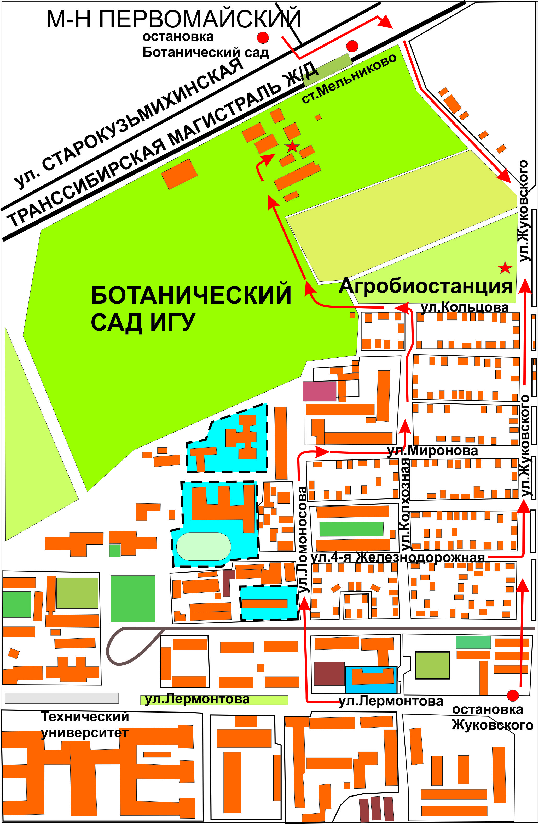

ОРГКОМИТЕТ ПРИГЛАШАЕТ ВАС ПРИНЯТЬ УЧАСТИЕ В ПРАЗДНОВАНИИИ ВСЕМИРНОГО ДНЯ ЗЕМЛИ, ГОДА ЭКОЛОГИИ И ООПТ !!!

